ת.ז מגישים ויקטור גברילנקו - 209406255 איליי כהן - 206515744

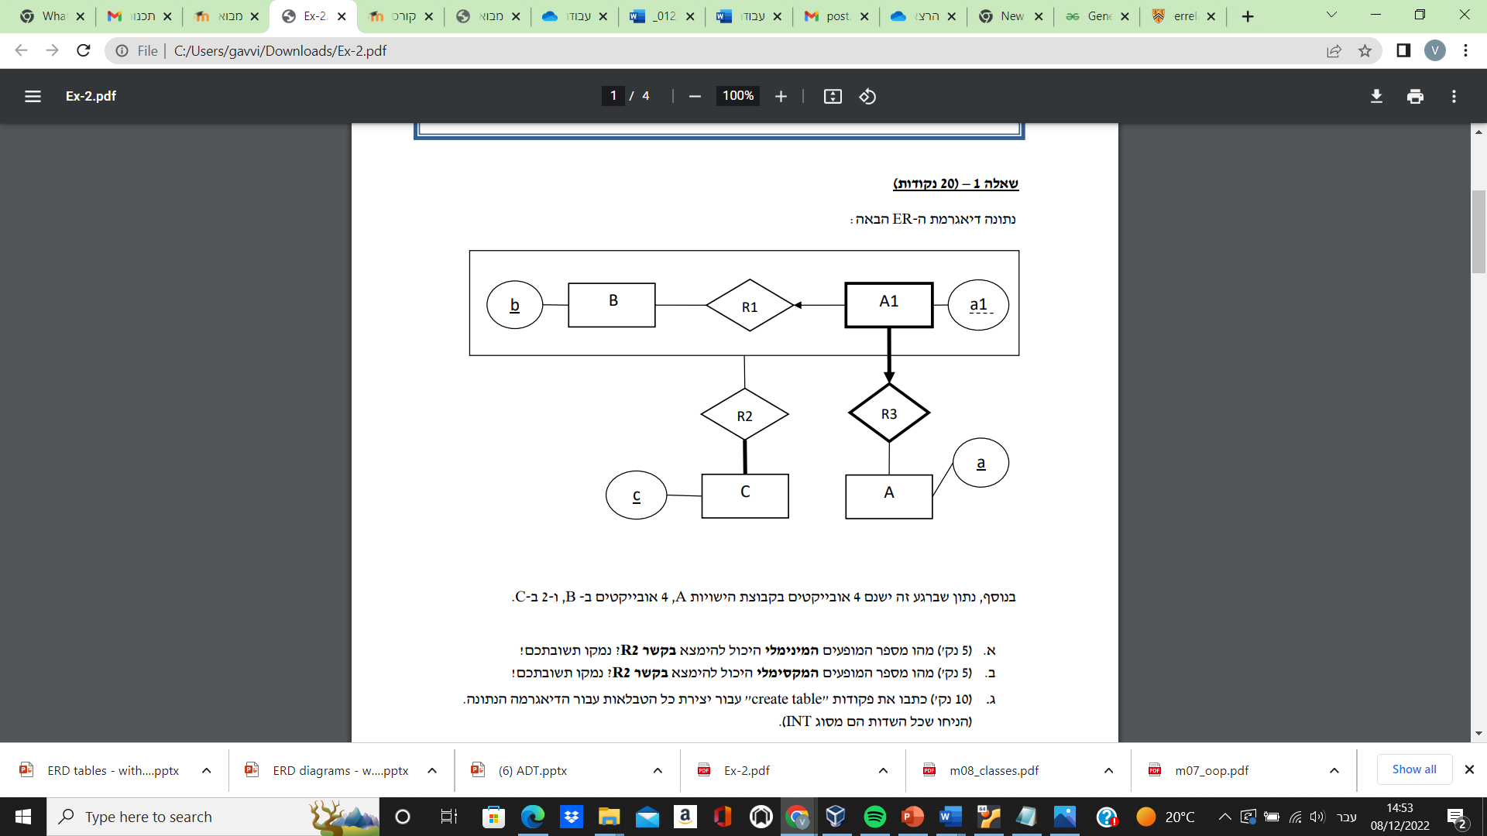

א. מספר המופעים המינימלי היכול להימצא בקשר $R2$ הינו 2.

**נימוק**: ארבעת האובייקטים ביישות B הינם תחת אילוץ $(0,∞)$ עם הקשר $R1$,לכן מינימום ההשתתפויות עבורם הינו אפס. ישנם שני אובייקטים מקבוצת היישויות C אשר נמצאים תחת אילוץ $[1,∞)$ עם הקשר $R2$, לכן לכל הפחות כל אובייקט ישתתף פעם אחת בקשר $R2$, שזה סך הכל פעמיים (פעם אחת עבור כל אובייקט) $←$ מספר המופעמים המינימלי יהיה 2.

ב. מספר המופעמים המקסימלי היכול להימצא בקשר $R2$ הינו $∞$ (איננו מוגבל).

**נימוק**: $A1$ הינה יישות חלשה של A אשר מחזיקה 4 אובייקטים, $A1$ חייב להשתתף בקשר $R3$ פעם אחת (חץ מודגש), לכן לכל היותר נקבל 4 מופעים של היישות החלשה $A1$. ארבעת המופעים של האובייקט B נמצאים תחת אילוץ של $(0,∞)$ עם הקשר $R1$, לכן סה"כ קשר זה יוכל להופיע לכל היותר $∞$ פעמים. כמו כן, מספר המופעים יש הקשר $R2$ נמצא תחת אילוץ $[1,∞)$ עם C ו- $(0,∞)$ עם $R1$, לכן מספר המופעמים ב- $R2$ איננו מוגבל, זאת אומרת $∞$.

ג.

A1: a1, a, b A: a B: b C: c R2: c, b, a1, a

**CREATE TABLE IF NOT EXSIST A** (

a INTEGER PRIMARY KEY);

**CREATE TABLE IF NOT EXSIST B**(

b INTEGER PRIMARY KEY);

**CREATE TABLE IF NOT EXSIST C**(

c INTEGER PRIMARY KEY);

**CREATE TABLE IF NOT EXSIST A1**(

a1 INTEGER, a INTEGER, b INTEGER,

FOREIGN KEY (a) REFERENCES A(a), FOREIGN KEY (b) REFERENCES B(b),

CONSTRAINT tab_pk PRIMARY KEY(a1, a));

**CREATE TABLE IF NOT EXSISTS R2**(

c INTEGER PRIMARY KEY,

b INTEGER, a1 INTEGER, a INTEGER,

FOREIGN KEY (a) REFERENCES A(a), FOREIGN KEY (a1) REFERENCES A1(a1),

FOREIGN KEY (b) REFERENCES B(b), FOREIGN KEY (c) REFERENCES C(c));

**שאלה 2**

א.

לקוח – מספר לקוח, שם, טלפון

עובד – ת.ז. , שם, תאריך לידה, משכורת בסיס.

קופאי(עובד) – מין

שף(עובד) – שם המדינה בה למד

טבח(עובד) – וותק בשנים

מנהל משמרת(עובד) – מספר תלונות

סוג משמרת – מס' משמרת, תיאור, כמות קופאים, כמות טבחים (כל משמרת יש שף אחד, מנהל משמרת אחד)

תאריך – תאריך, סוג משמרת, מי שובץ, שעת התחלה, שעת סיום.

הזמנה – מספר הזמנה, אופן תשלום, לקוח שהזמין(רק אחד!), מנות שהוזמנו, כמות מכל מנה.

מנה – מספר מנה, שם, תיאור, מחיר.

מסעדה – הזמנה, משמרת, קופאי שטיפל

ב.

עובד

Is A

קופאי

שף

מנהל משמרת

טבח

עובד

סוג משמרת

תאריך

שייך ל

מסעדה

משמרת

לקוח

הוזמן על ידי

מנה

מופיע ב

הזמנה

מס הזמנה

**שאלה 3**

א.

הנחות מקדימות :

1. כל תוצאה שייכת לשאילתה ספציפית אחת, אבל לכל שאילתה יכולים להיות הרבה תוצאות (לדוגמא, לאחר חיפוש תקציר משחק טניס נקבל שלל תוצאות, אבל כל תוצאה מבין שלל התוצאות שייכת לשאילתה ספציפית, זאת אומרת שקיבלנו אותה ע"י הרצת שאילתה מסוימת אחת כיוון שכל פעם שאנחנו רוצים למצוא תשובה מסוימת אנחנו מריצים שאילתה אחת בכל פעם)

2. כל תוצאה מפנה $(links to)$ לאתר ספציפי אחד, אבל ניתן להגיע לאתר מסוים מכל מיני שאילתות אחרות ( כמו למשל לאחר חיפוש בגוגל איך להכין עוגת שוקולד, כל לינק יוביל לאתר ייחודי אחד, אבל ניתן להגיע לאותו אתר, שכנראה אתר שעוסק בהכנת אוכל, ע"י שלל שאילתות אחרות)

To

Commercial

commercialDisplay

yield

User

Belongs to

Website

Links To

from from

Result

Query

*ב.*

*היות ובטבלה $commercialDisplay$ קיימים שלושה יישויות שהינם מפתחות זרים יחודיים $(unique)$ של טבלת $result$,ניתן להסיק שהקשר ביניהם הינו קשר יחיד ויחיד, זאת אומרת 1:1. לכן, עבור כל תוצאה תוצג פרסומת אחת ולהפך, כל פרסומת תוצג עבור תוצאה אחד.*